# **USER TUTORIAL APLIKASI CONSUMER CFOS**

# **(*Financing Origination System*)**



**By : IT Panin Dubai Syariah**

**2021**

## **Pendahuluan**

Consumer Financing Origination System (CFOS) merupakan aplikasi yang dibangun sebagai sarana untuk mendukung proses pengajuan pembiayaan pada sektor konsumer. CFOS merupakan salah satu media yang digunakan untuk melakukan proses korespondensi, monitoring dan dokumentasi atas setiap proses yang dilakukan seluruh unit kerja yang terlibat dalam proses pembiayaan untuk sektor pembiayaan konsumer, sehingga diharapkan aplikasi ini menjadi salah satu solusi untuk efektivitas pelaksanaan proses pembiayaan pada unit unit kerja Konsumer.

## **Daftar Isi**

**USER TUTORIAL APLIKASI CONSUMER CFOS**

**(*Financing Origination System*)** 1

**i.** **Pendahuluan** 2

ii. Daftar Isi 3

**1.** **Modul Dashboard** 4

1.1 Detail Approve consumer 4

**a.** **Print Button** 5

b. ***Show Step*** Proses Aplikasi 5

1.2 Filter Data Baru Approval 5

1.3 Cetak Laporan 6

**2.** **Form Aplikasi** 6

3. Approval 6

3.1 Tracking Approval User 6

3.2 Form Approval 6

4. *Aplication* *History* 6

5. Tracking Log Aplikasi 6

6. Dokumen Cetak Summary Aplikasi Pembiayaan Consummer 6

### **Modul Dashboard**

Modul dashboard adalah suatu modul untuk memonitoring list data *consumer* ,di mana status nya akan terlihat baik itu data yang baru atau status *approve* nya sudah selesai (*Approved by last position approve*).

Pada Bagian ini ada beberapa sub modul yang ada pada table dashboard terkait status approve *consumer* , yaitu :

#### Detail Approve consumer

Detail *approve consumer* menampil kan detail data approved dan step approve di modul lsit data approve dengan cara *hover cursor* pada data yang ada pada table.

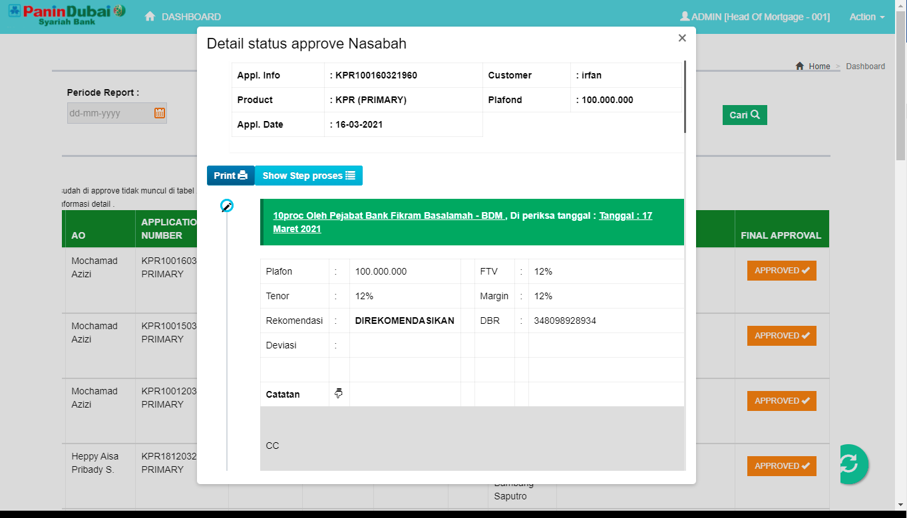

**Gambar 1.1.1** : Detail data approve Consumer

##### **Print Button**

Pada bagian ini berfungsi di mana, ketika button di klik akan mengarah kan ke halaman print hasil approve nasabah apabila status dari nasabahnya sudah approved .

##### ***Show Step*** Proses Aplikasi

Merupakan halaman untuk mengetahui Langkah – Langkah dan tahapan consumer tersebut sampai pada proses *approve* nya .

#### Filter Data Baru Approval

Modul ini berfungsi untuk mengetahui bagian mana saja data no aplikasi yang perlu persetujuan approve dari user yang aka mengaprove selanjut nya atau user yang pertama kali approve dari no apliasi tersebut .

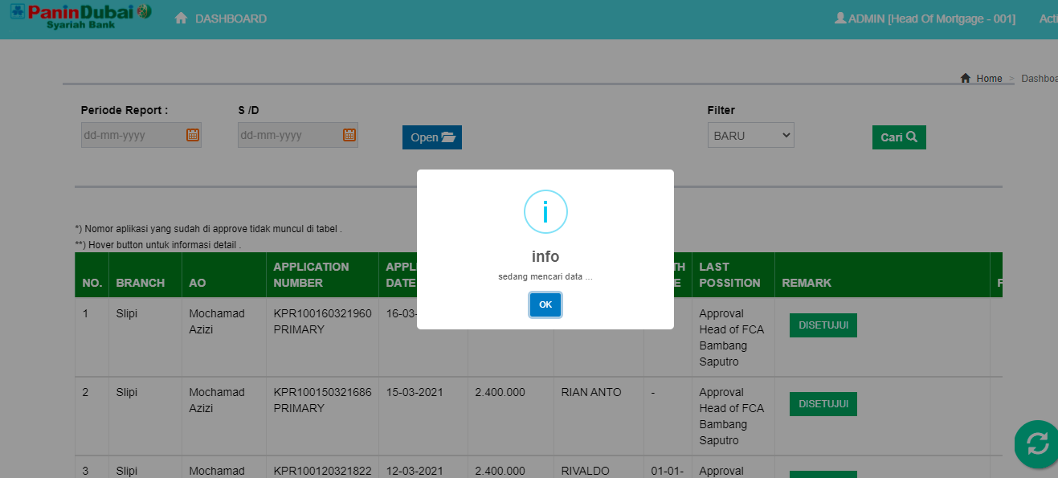

***Gambar* 1.2.1:** Gambar Filter baru

#### **Cetak Laporan**

Cetak laporan hasil approve consumer di modul di seperti gambar dengan meng sklik periode report terlebih daulu dari dan sampai degnan .

1. Report list approve consumer

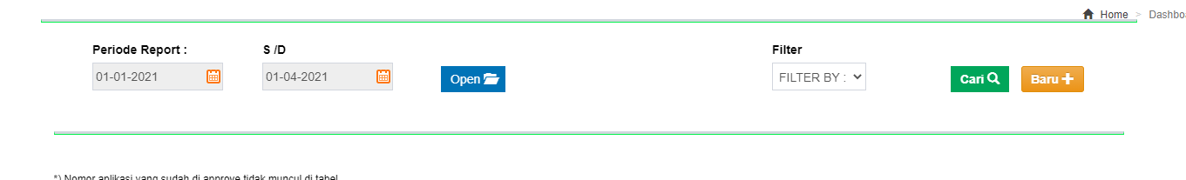

1. Report hasil pengecekan dhn

Report hasil pengecekan daftar hitam nasional muncul pada saat pencarian data nik dan npwp dukcapil

### **Form Aplikasi**

1. . Cutomer Info

Data Cutomer Info pribadi berisi data-data yang diperlukan untuk CIF dan BI Checking yang dibutuhkan. Kolom isian ini berisi form form yang terdiri atas data pribadi nasabah dan data pekerjaan ,pada bagian ini tidak banyak yang mengalami perubahan bisa di lihat di dokumen sebelumnya panduan penggunaan aplikasi CFOS.

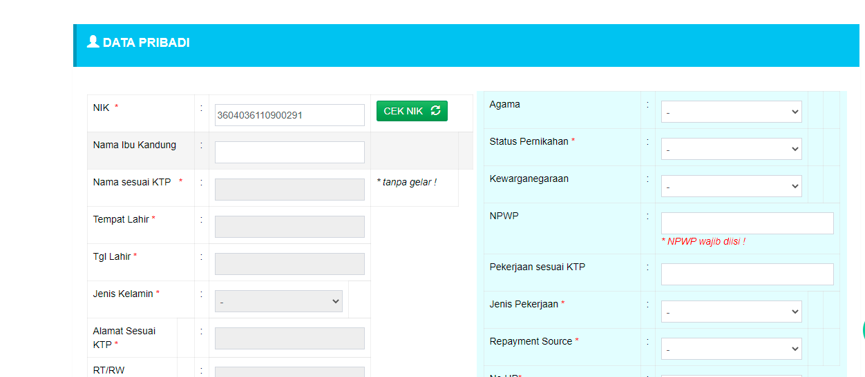

1. . Pengecekan DHN

Pengecekan data Daftar Hitam Nasional berguna untuk mengetahui nasabah termasuk dalam daftar hitam atau tidak .

***Gambar* 1.2.2 :** Gambar Form Aplikasi

1. **Nasabah**

Pada bagian nasabah perlu mengentrikan data nik dan npwp terlebih dahulu untuk pengecekan data DHN nya (nasabah), jika hasil dhn tidak ada seperti gambar berikut ,

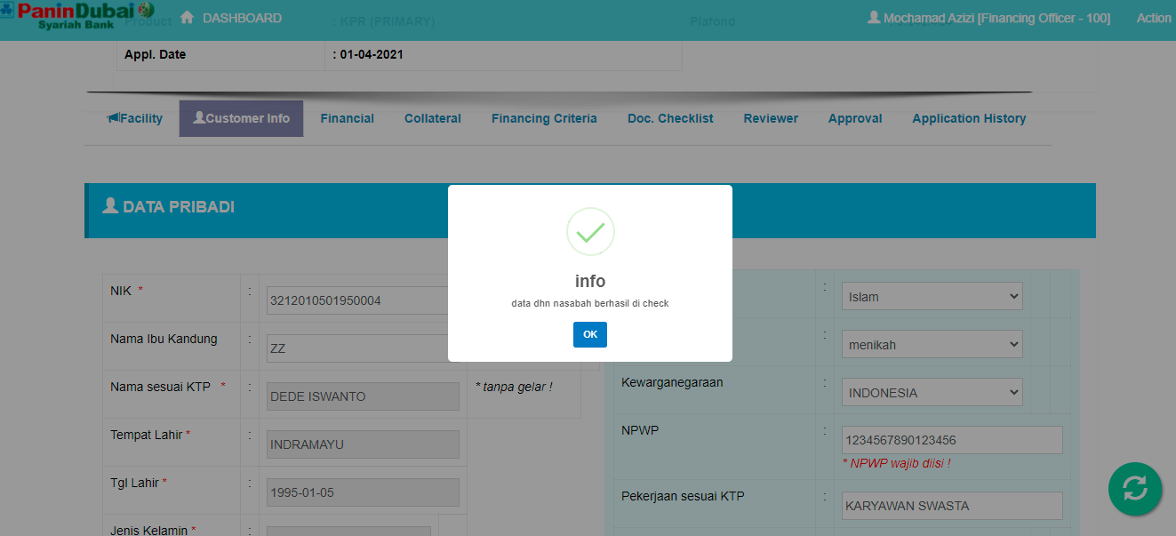

***Gambar* 1.2.3 :** Gambar Pengecekan DHN nasabah.

Maka pengisian form ke step selanjutnya dapat di lanjutkan

1. **Pasangan**

Pada bagian pasangan perlu mengentrikan data nik dan npwp terlebih dahulu untuk pengecekan data DHN nya (pasangan), Jika Pasangan atau salah satu data di temukan di list DHN sebagai mana di maksud proses pengisian form otomatis akan di batalkan atau akan redirect ke halaman dashboard

***Gambar* 1.2.3:** Gambar Filter baru

1. . Pengecekan DUKCAPIL (Disdukcapil KTP)

Pengecakan data KTP dilakukan pada kolom seperti pada gambar yang ada di bawah di mana , untuk masa percobaan pengecekan hanya berlaku 2 x saja , jika tidak nomor aplikasi akan terkunci dan pengisian formular tidak bisa di lanjutkan .

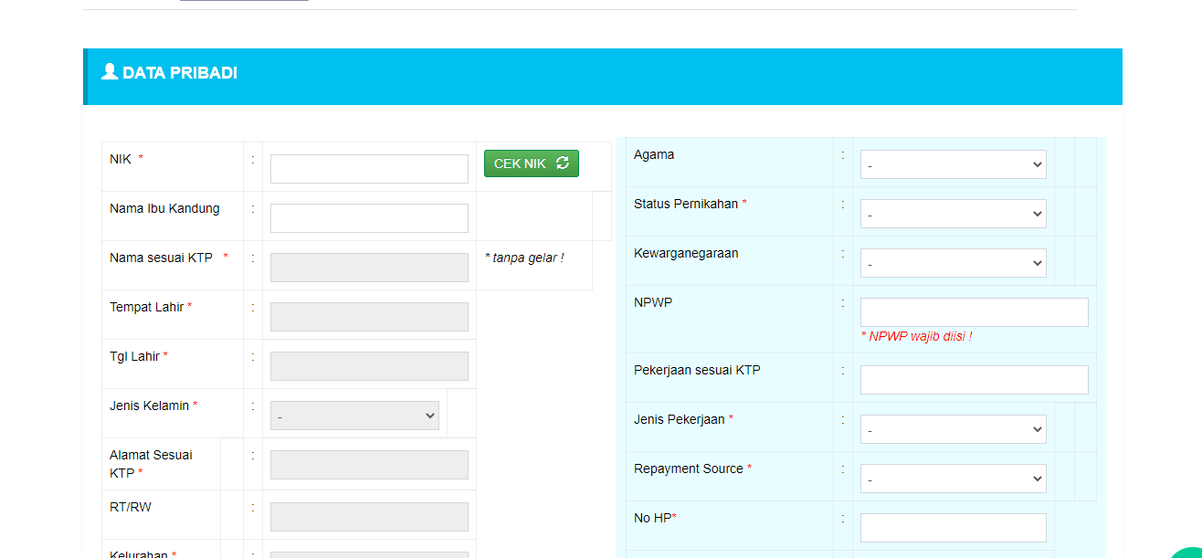

1. . Proses Copy Hasil Dukcapil Alamat

Apabila data dukcapil berasil di temukan, maka untuk pengisian alamat domisilu calon pengajuan kpr atau kpm tidak perlu mengentri ulang cukup dengan klik data akan otomatis terisi .

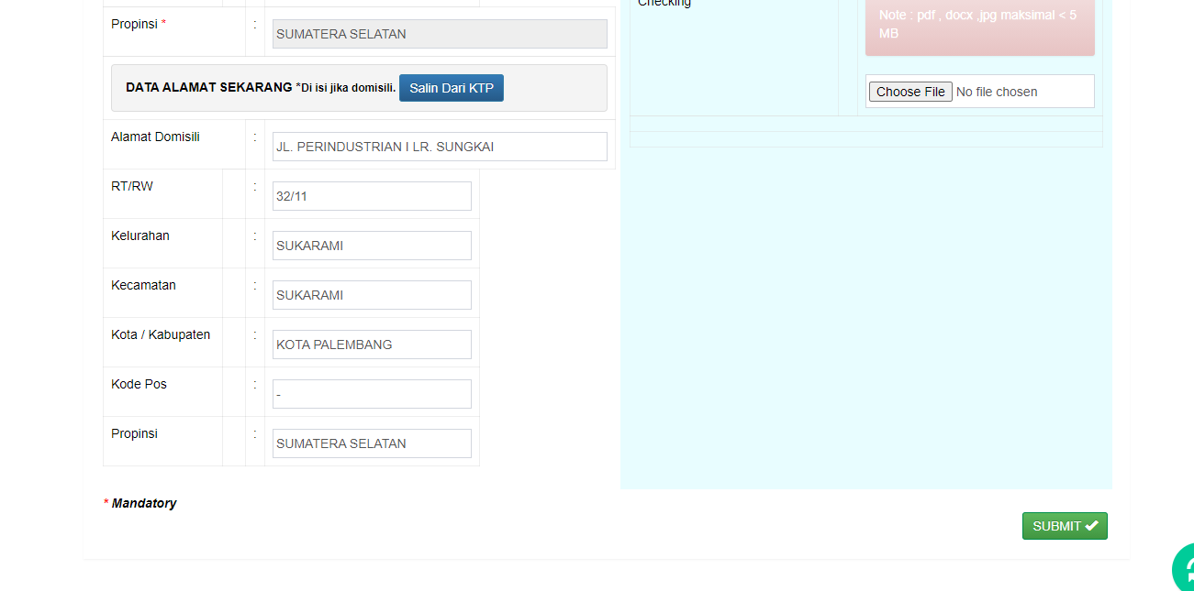

### **Modul Aplikasi *Approval***

Modul aplikasi approval untuk mentracking approve dari user pertama yang approve sampai dengan user yang terakhir, dengan manampilkan status seperti pada gambar di bawah , dimana ada jam dan waktu jika user belum approve maka notif nya bewarna merah, dan sebaliknya jika user sudah approve akan bewarna hijau

#### Tracking Approval User

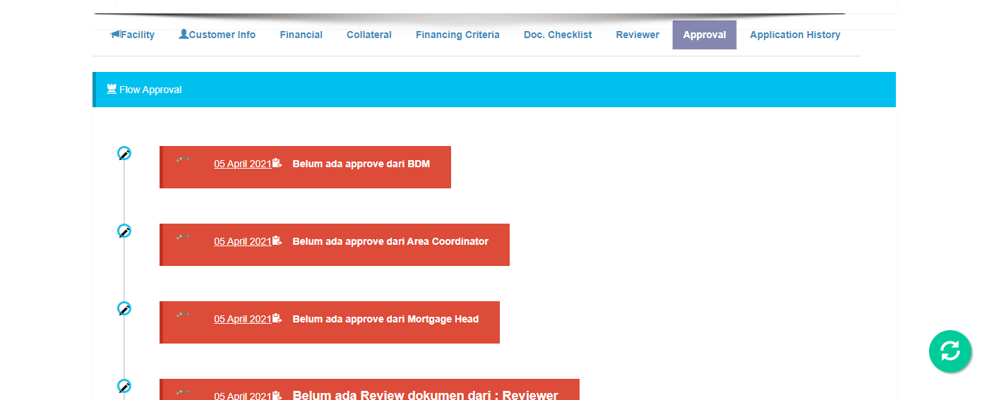

Gambar : Status *approve* user belum di approve oleh user sebelumnya dan sesudah nya .

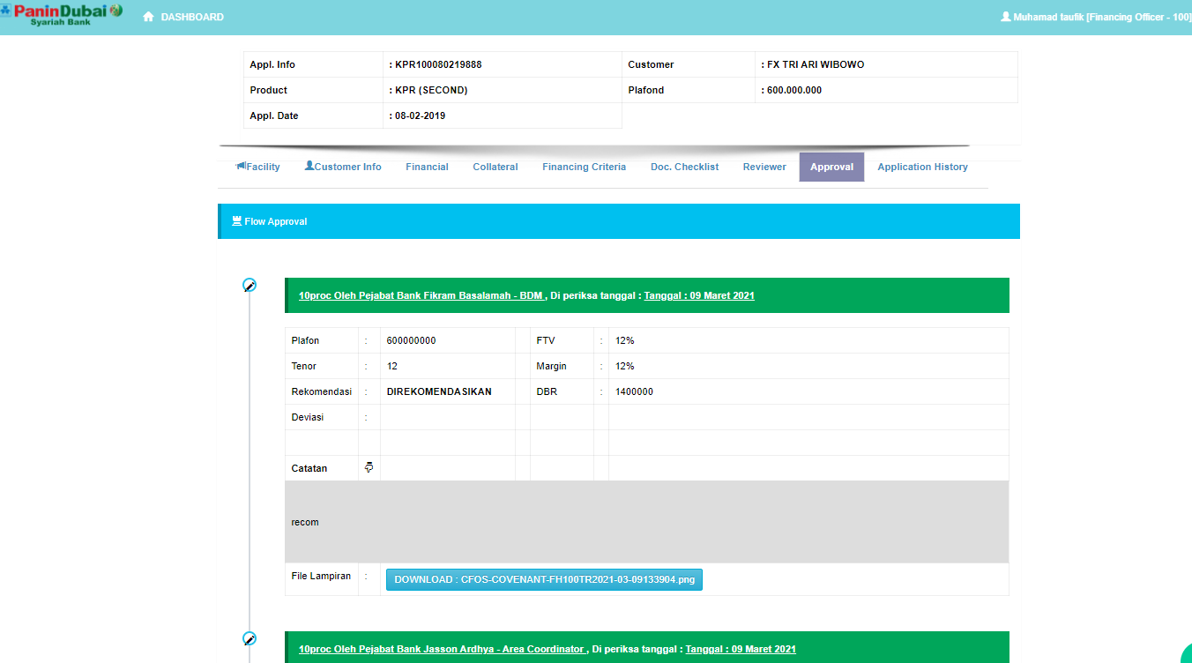

**Gambar :** Status *approve* user sudah di *approve* oleh user sebelumnya dan sesudah nya .

#### Form Approval

Isian ny free text untuk text field yang di isikan pada bagian ini tidak terlalu berbeda dengan user guide approval existing, bendanya pada halaman page ini upload dan insert data tidak perlu reload halaman .

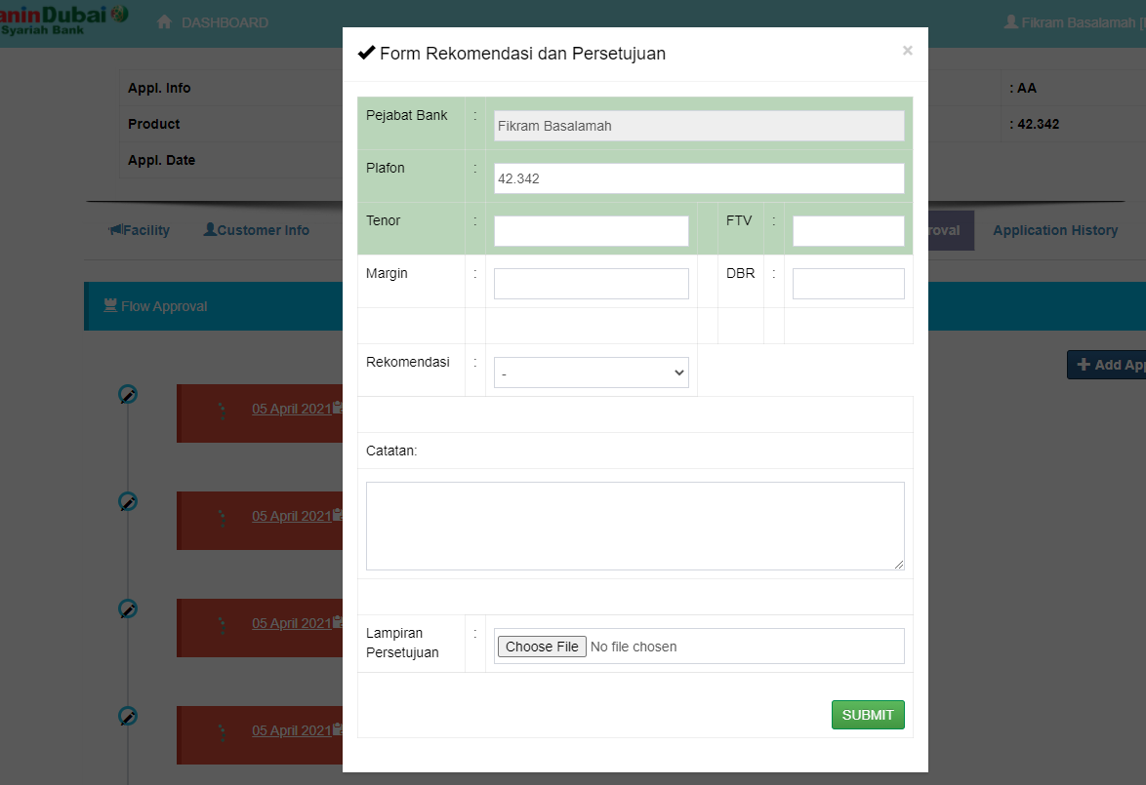

### Pengajuan Reslik

Pengajuan Reslik di perlukan untuk pengecekan Kembali SLIK checking OJK , apa bila nasabah status nya sudah di BI Checking , dengan keterangan pada halaman dashboard aplikasi Statu Checking .



**Gambar 4.1.Status Checking Nasabah**

Untuk proses pengajuan itu ada beberapa diantara nya ,nasabah dan pasangan untuk pasangan pastikan hasil SLIK BI checking sudah berhasil

#### Nasabah

Untuk pengajuan reslik nasabah ini cukup buka tab financial sperti gambar berikut

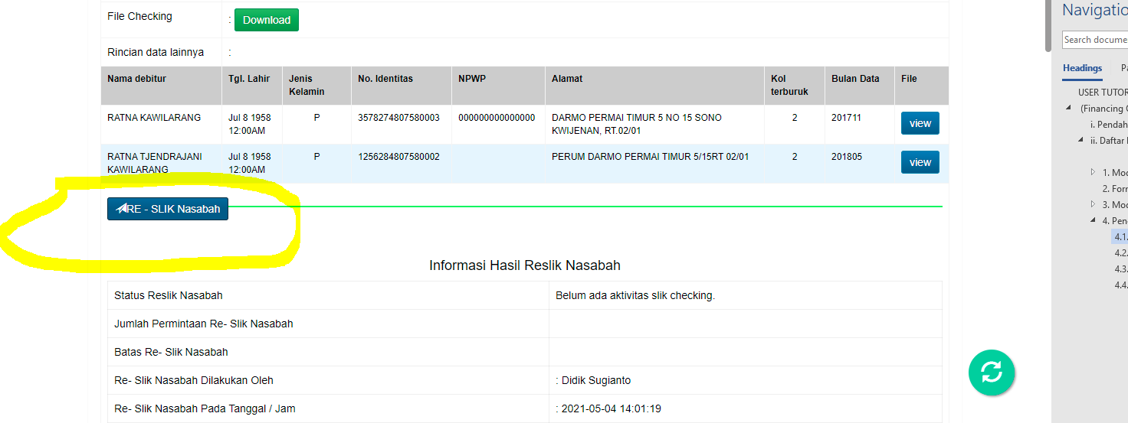

**Gambar 4.2.Status Checking Nasabah**

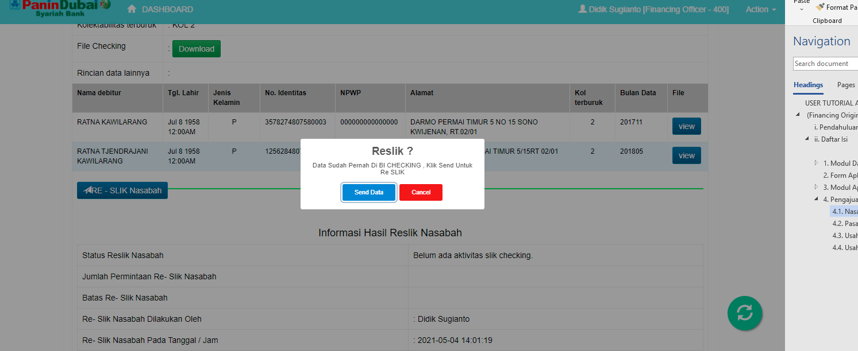

**Gambar 4.3.Konfirmasi Checking Nasabah**

Kemudia klik send data dan akan tampil nanti nya dalog untuk upload file syarat slik checking sepert gambar di bawah

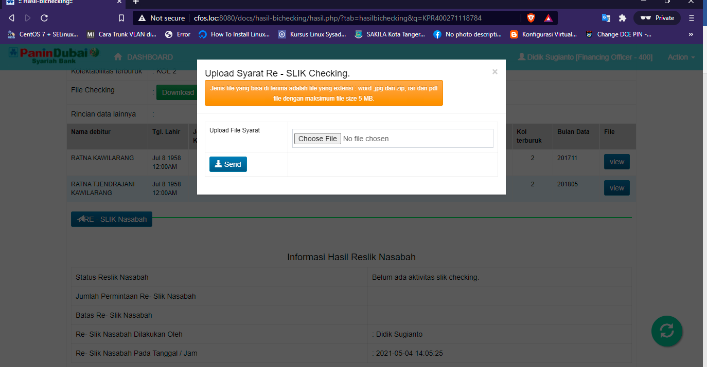

**Gambar 4.4.Konfirmasi Checking Nasabah**

#### Pasangan

Proses Untuk reslik data pasangan ini hamper sama seperti uraian di atas namun untuk bagian ini pastikan nasabah di reslik terlebih dahulu

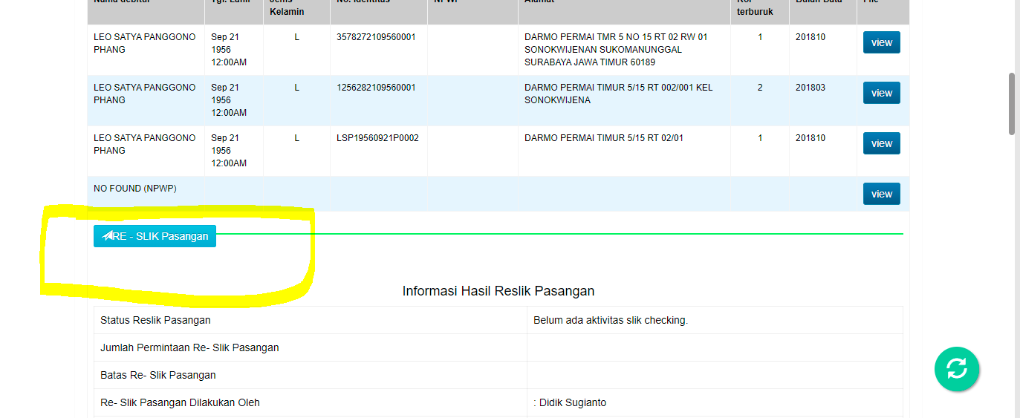

Gambar 4.5 Gambar reslik pasangan

Setelah button reslik di tekan lalu muncul dialog upload persyaratan slik cehceking seperti gambar di bawah ini

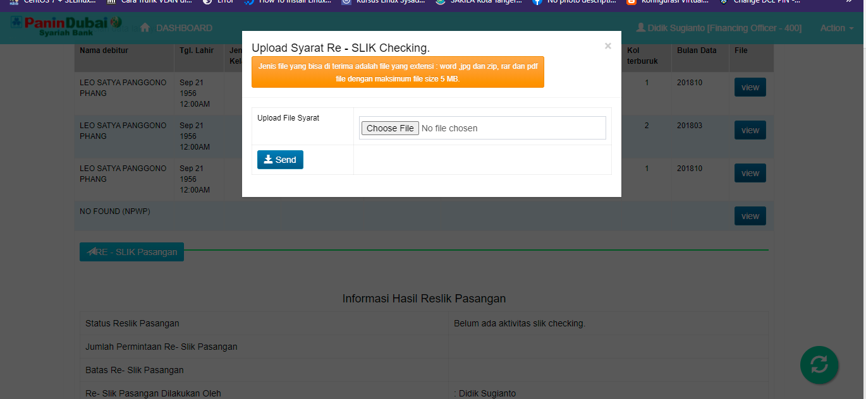

Gambar 4.6 Dialog Slik Checking

#### Usaha Nasabah

Cukup Jelas Sama dengan Alur Diatas

#### Usaha Pasangan

Cukup Jelas Sama dengan Alur Diatas

**Sekian Terima kasih**